Правительство Ленинградской области
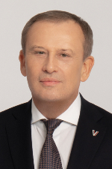 | Губернатор Ленинградской области – Председатель Правительства Ленинградской области  Александр Юрьевич Дрозденко
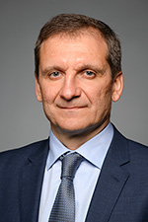 | Первый заместитель Председателя Правительства Ленинградской области – председатель комитета финансов  Роман Иванович Марков
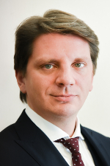 | Заместитель Председателя Правительства Ленинградской области по строительству и жилищно-коммунальному хозяйству  Евгений Петрович Барановский
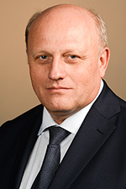 | Заместитель Председателя Правительства Ленинградской области по социальным вопросам  Николай Петрович Емельянов
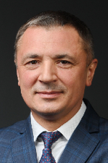 | Заместитель Председателя Правительства Ленинградской области – председатель комитета по агропромышленному и рыбохозяйственному комплексу  Олег Михайлович Малащенко
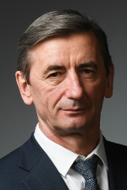 | Заместитель Председателя Правительства Ленинградской области по транспорту и топливно-энергетическому комплексу  Сергей Викторович Харлашкин
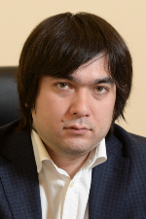 | Заместитель Председателя Правительства Ленинградской области – председатель комитета по сохранению культурного наследия  Владимир Олегович Цой
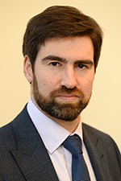 | Заместитель Председателя Правительства Ленинградской области – председатель комитета экономического развития и инвестиционной деятельности  Дмитрий Анатольевич Ялов
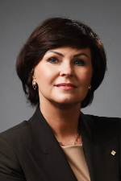 | Исполняющий обязанности первого вице-губернатора Ленинградской области – руководителя Администрации Губернатора и Правительства Ленинградской области, председатель комитета по труду и занятости населения Ленинградской области  Алла Юрьевна Астратова
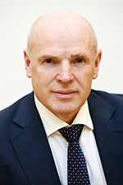 | Вице-губернатор Ленинградской области – представитель Губернатора в Законодательном собрании Ленинградской области  Игорь Викторович Петров
 | Вице-губернатор Ленинградской области по внутренней политике  Анна Александровна Данилюк
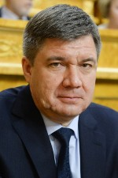 | Вице-губернатор Ленинградской области - председатель комитета правопорядка и безопасности  Михаил Викторович Ильин
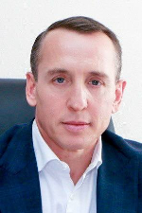 | Вице-губернатор Ленинградской области - руководитель Представительства Губернатора и Правительства Ленинградской области при Правительстве Российской Федерации  Николай Михайлович Циганов
 | Председатель комитета правового обеспечения Ленинградской области  Лариса Николаевна Красненко
Обновлено 27.12.2024

